История возникновения и развития лепки из теста
Когда-то давным-давно, в седую старину, люди начали лепить хлебные
лепешки из муки и воды и обжигать их на раскаленных камнях. Древние инки лепили из теста фигуры людей и животных и затем приносили их в жертву богам. В Европе в древности фигурный хлеб из дрожжевого теста делали только руками, без вспомогательных материалов. Италия в средние века славилась поистине удивительными мастерами, настоящими художниками, которые пекли такие великолепные фигурные хлеба, что купцы со всей Европы покупали их, чтобы по возвращении в свои родные страны дорого их продать. Из теста выпекали не только хлеб, но и декоративные изделия. С 17 века в Китае из солёного теста изготавливались марионетки для кукольных представлений. В Гималаях были найдены деревянные формы для изготовления жертвенных культовых фигур из ячменной муки. Эти фигуры заменяли людей и животных при жертвоприношениях. В Греции и Испании во время торжеств в честь Богоматери на алтарь клали великолепные хлебные венки, украшенные орнаментом. Даже в далёком Эквадоре мастера художественных промыслов делали поделки из яркоокрашенного теста. У индейцев такие фигурки из теста раньше имели символический или мистический смысл. Теперь они изготавливаются для многочисленных туристов. В Германии и Скандинавии издавна было принято изготавливать пасхальные и рождественские сувениры из солёного теста. Различные медальоны, венки, кольца и подковы вывешивались в проёме окон или крепились к дверям. Считалось, что эти украшения приносят хозяевам дома, который они украшают, удачу и благоденствие. В странах Восточной Европы (Польше, Чехии, Словакии) популярны большие картины из теста. В Восточной Европе изделия из теста не окрашивали: типичный коричневый тон выпечки считался особенно красивым. У славянских народов такие картины не раскрашивались и имели обычный для выпечки цвет, что считалось особенно привлекательным. Издавна известны обряды, связанные с зерном и хлебом, традиционные для народов России, Украины, Белоруссии, Польши, Болгарии, Чехии. В соответствии с этими обрядами весной, перед прилётом птиц, выпекались фигурные изделия из теста, чаще всего имеющие вид стилизованной птицы. Фигурки назывались «жаворонками». В Украине такие изделия из теста изготавливались не только для весенних обрядов, но и для зимних праздников, а также свадеб. Фигурки дарили вместе с пожеланиями здоровья, благополучия, богатства и удачи. Издавна известны пластические свойства солёного теста. Наши прабабушки лепили из него фигурки различных птиц и животных, так называемых «жаворонков», с которыми встречали весну, баранки, пряничные «козули», которыми одаривали своих друзей и родственников под Новый год и Рождество, ко дню рождения в знак любви и уважения.
Дети очень любят лепить всевозможных зверюшек из пластилина, однако, к сожалению, такие великолепные статуи совсем недолговечны. Чтобы сделать настоящую скульптуру и сохранить ее на долгое годы, можно использовать в качестве материала для творчества простое соленое тесто.

Мышка на сыре

Мышь нашла кусочек сыра,
Мышка съесть его решила.
В нем прогрызла столько дыр,
Что сама кругла, как сыр.

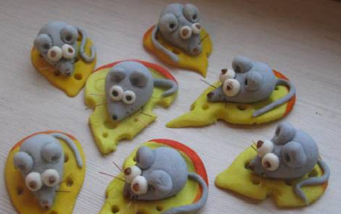

Для изготовления такой поделки потребуется тесто трех цветов - белого, серого и желтого. Краска (гуашь или акварель) оранжевого или красного цвета. Также понадобится вода, кисточка, стека, горошки черного перца для глаз и носика.

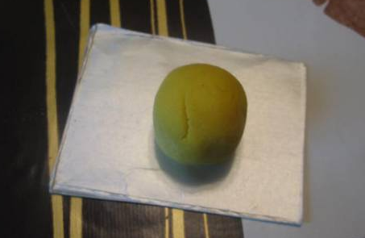

Из желтого теста скатаем шарик, размером с желток куриного яйца.
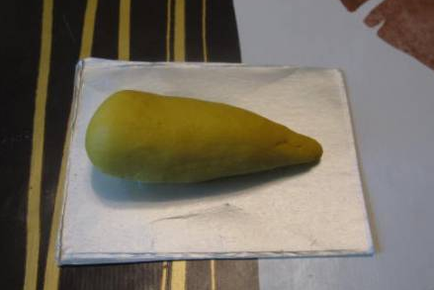

Далее вытягиваем одну сторону шарика, придавая ему форму морковки.
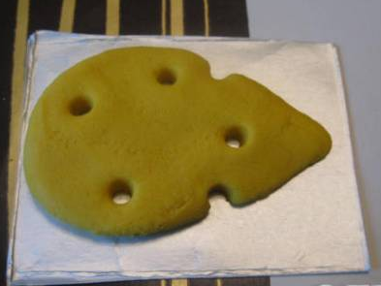

Расплющиваем морковку (можно раскатать скалкой) чтобы получить треугольный блинчик, а острой стороной кисточки делаем дырочки. Получается сыр.
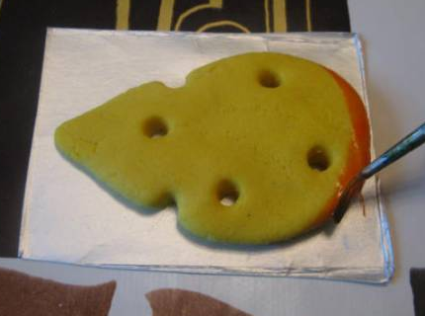

Рисуем корочку красками оранжевого или красного цвета.

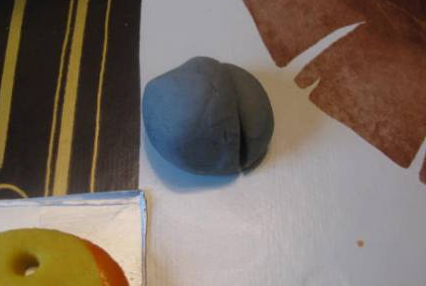

Отрезаем кусочек теста для ушек и хвоста.

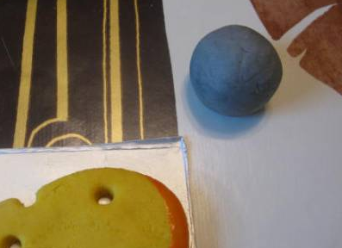
Делаем такой же шарик из серого теста.

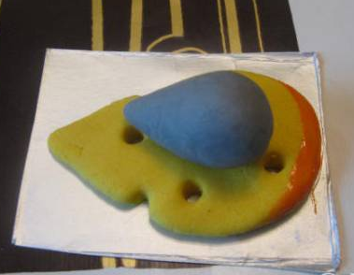
Вытягиваем одну сторону у шарика, формируя носик мышки, при помощи воды приклеиваем получившуюся фигурку на сыр.

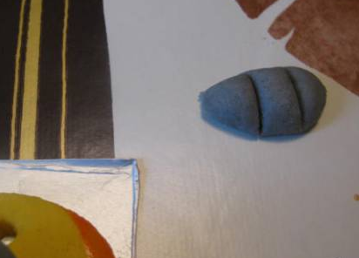

Оставшийся кусочек серого теста делим на три равные части.

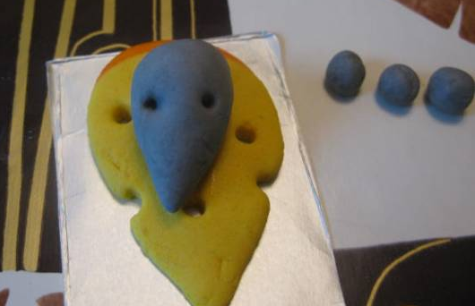

Из двух частей формируем ушки.

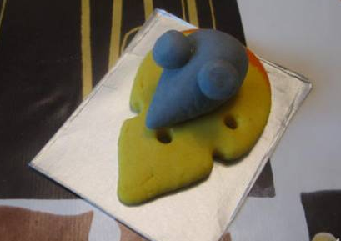

При помощи воды приклеиваем ушки к туловищу.

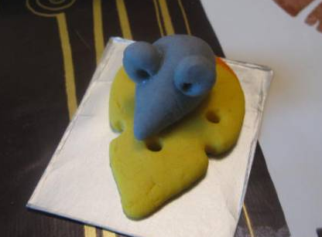

Кисточкой сделаем углубления в ушках.

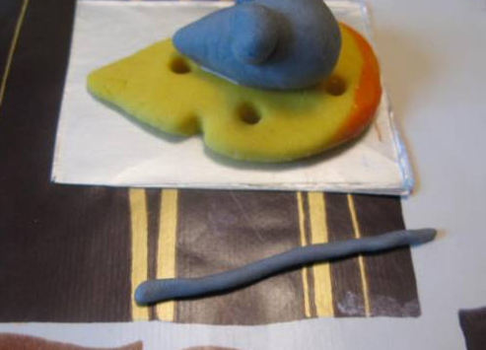

Из последней части серого цвета сделаем хвостик.

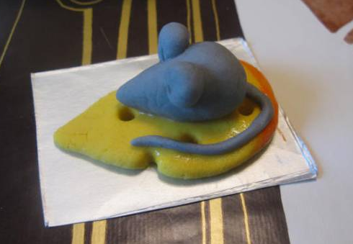

Хвостик примазываем к туловищу мышки при помощи воды.

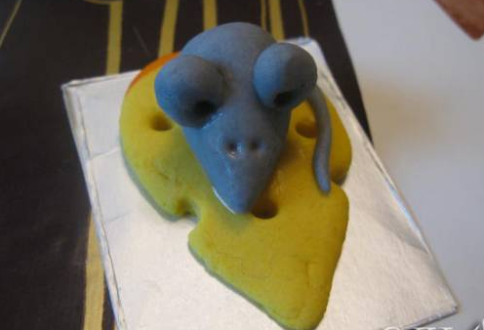

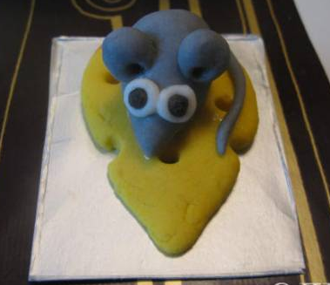

Из белого теста и черного перца делаем глазки.

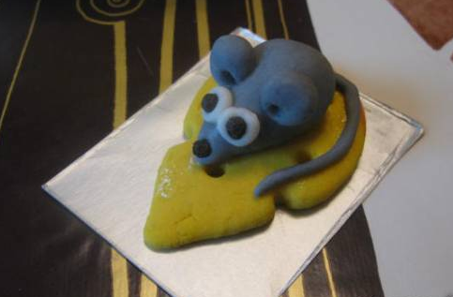

Осталось прикрепить носик и мышонок готов!

